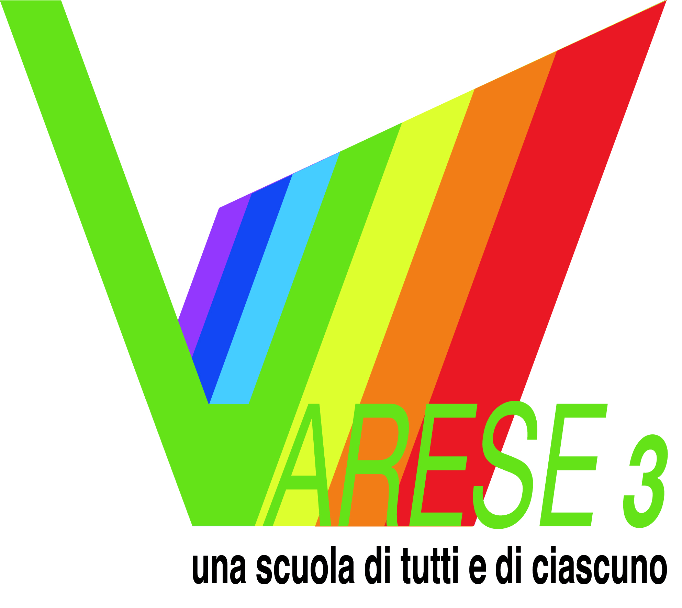 | ISTITUTO COMPRENSIVO STATALE VARESE 3 “ A. VIDOLETTI “  Scuola dell’Infanzia, Primaria e Secondaria di Primo grado  Via Manin, 3 – 21100 Varese  Cod. Mecc.VAIC872007 – C.F. 80017000128 – Codice univoco ufficio - UFOOJI  Tel. 0332/225213 - Fax 0332/224558  E-mail: ic.vidoletti@libero.it - VAIC872007@istruzione.it PEC: VAIC872007@pec.istruzione.it  Sito web: www.icvarese3.edu.it | 

Varese 20 Giugno 2020

All’attenzione del personale insegnante

Oggetto: Comunicazioni
Il personale docente è invitato a presentare domanda di ferie attraverso la modulistica predisposta sul sito della scuola. In considerazione dell’incertezza del rientro e delle sue modalità vi suggerisco di evitare di inserire nella Vostra richiesta il giorno 31 Agosto. Se dovessero esserci novità sulle attività del rientro vi comunicherò le nuove modalità decise.
Inoltre Vi invito a:
- compilare la scheda per il fondo di istituto, che vi allego, ed inviarla allo scrivente su dirigente.vidoletti@ibero.it entro e non oltre il 30 Giugno 2020
- compilare la relazione finale, per le funzioni strumentali, delle eventuali attività realizzate rispetto all’incarico ricevuto

Cordiali saluti

Il DIRIGENTE SCOLASTICO
Prof. Antonio Antonellis Firma autografa sostitutiva a mezzo stampa
ai sensi dell’art. 3 comma 2 del D.Lgs n. 39 / 93

